
وزارة التعليم
إدارة تعليم ..............
المدرسة...........................

20

اختبار ( الفترة الثانية ) مادة العلوم للصف الرابع لعام 1447 هـ

اسم الطالب/ة : .....................................................................................

السؤال الأول:

10
أ ) اكتب/ي المصطلح المناسب للعبارات التالية/
النظام البيئي - المنتجــات - هرم الطاقة - الشبكة الغذائية - التنافس - المحللات - الموطن

1_ ................................. مخلوقات حية و أشياء غير حية يتفاعل بعضها مع بعض في بيئة معينة .
2_................................. المكان الذي يعيش فيه المخلوق الحي .
3_................................. المخلوق الحي الذي يستخدم طاقة الشمس لصنع الغذاء.
4- ................................ صراع بين المخلوقات الحية على الطعام والماء.
5- ................................ ينتج عن تداخل السلاسل الغذائية معاً.
6- .............................. تقوم بتحليل المواد الميتة للحصول على الطاقة.
7- ................................. يوضح كمية الطاقة في كل مستوى من الشبكة الغذائية .
ـــــــــــــــــــــــــــــــــــــــــــــــــــــــــــــــــــــــــــــــــــــــــــــــــــــــــــــــــــــــــــــــــــــــــــــــــــــــــــــــــــــــــــــــــــــــــــــــــــــــــــــــــــــــــــــــــــــــــــــــــــــــــــــــــــــــــــــــــــــــــــــــــــــــــــــــــــــــــــــــــــــــــــــــــــــــــــــــــــــــــــــــــــــــــــــــــــــــــــــــــــــــــــــــــــــــــــــــــــــــــــــــــــــــــــــــــــــــــــــــــــــــــــــــــــــــــــــــــــــــــــــــــــــــــــــــــــــــــــــــــــــــــــــــــــــــــــــــــــــــــــــــــــــــــــــــ

ب ) مثل/ي لكل مما يلي:
مستهلك يأكل الاعشاب | .......................................................................
المحللات | .........................................................................
حيوان قارت | .........................................................................

انتهت الاسئلة
تمنياتي لكن بالنجاح والتوفيق

السؤال الثاني :-

10
أ – صل/ي العمود ( أ ) بما يناسبه في العمود ( ب ) من خلال الأرقام:
1 – الطحالب | ................ | - تغير النظام البيئي بفعل الظواهر الطبيعية.
2- الانقراض | ................ | - إضافة أشياء ضارة للبيئة.
3- التلـــــوث | ................ | - اختفاء أفراد النوع كلها.
4- البراكين والزلازل والاعاصير | ................ | - منتجات في المحيط

ب- ضع/ي علامة  او  امام العبارات التالية:

يعتبر الطائر من العوامل اللاحيوية

الصحراء منطقة حيوية الامطار فيها كثيرة ودائمة.

هرم الطاقة يوضح كمية الطاقة في كل مستوى من الشبكة الغذائية.

إزالة الغابات بواسطة الانسان يعتبر احد الأسباب التي تؤدي إلى تغير النظام البيئي.

ج_ رتب/ي السلسة الغذائية الآتية حسب الأسهم :
ضفدع اعشاب صقر جرادة
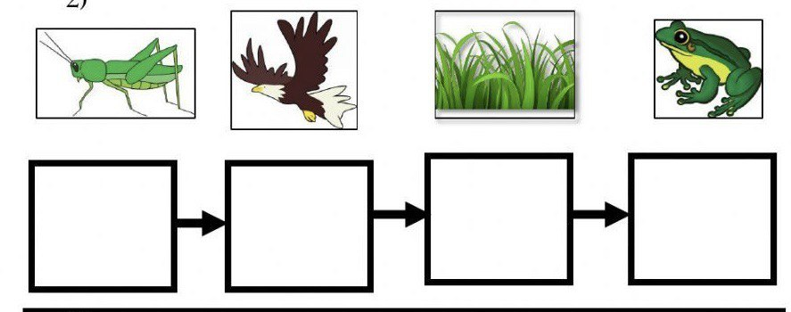

انتهت الاسئلة
*انتهت الأسئلة*
مع تمنياتي لكم التوفيق والنجاح
معلمة المادة/ أ. عزيزه آل دمشق

الصف: رابع ابتدائي
اليوم :
التاريخ : / /1447ه

المملكة العربية السعودية
وزارة التعليم
إدارة تعليم منطقة
مدرسة ا

اختبار الفترة الثانية لمادة العلوم للصف الرابع ابتدائي الفصل الدراسي الأول

الصف /.رابع ........
اسم الطالبة: ......................................................
20

س1/ أ- اختاري الإجابة الصحيحة من بين الخيارات التالية :
10
1- أي المناطق الجيوية فيها أشجار أكثر :
أ | الصحراء | ب | الغابة | ج | المنطقة العشبية | د | المنطقة القطبية
2- ينشأ عن اتحاد سلسلتي غذاء أو أكثر :
قارني بين الانقسام المتساوي والانقسام المنصف:
أ | شبكة غذاء | ب | نظام بيئي | ج | مجتمع حيوي | د | هرم الغذاء
3- كل الجماعات التي تعيش في النظام البيئي تكون ؟
أ | الموطن | ب | المجتمع الحيوي | ج | العوامل اللاحيوية | د | العلاقات
4- ماالعامل اللاحيوي في حوض السمك ؟:
أ | 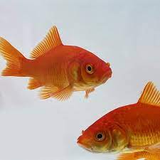  السمك | ب | الماء والصخر  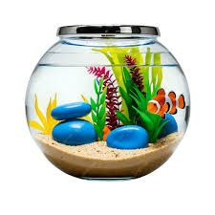 | ج | 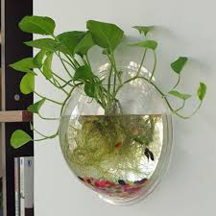  النبات | د | 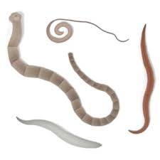  الديدان
5- أي الظواهر الطبيعية جميعها تغير وتؤثر في النظام البيئي ؟ :
أ | الفيضان ،التلوث ،إزالة الغابات | ب | الزلازل ، الحرائق ،الاكتظاظ السكاني | ج | الإعصار ، الفيضانات ، الزلازل | د | الزراعة ، إعادة التدوير ، الاكتظاظ السكاني

ب- اربطي العبارات من العمود ( أ ) أمام مايناسبها من الجمل في العمود ( ب ):
أ | الرقم | ب
- يتكون من العوامل الحيوية والعوامل اللاحيوية . |  | أسراب الجراد والتماسيح
- منطقة حيوية تكثر فيها الأعشاب . |  | الزراعة وإعادة التدوير
- منطقة حيوية تربتها الرملية جافة . |  | الصحراء
- بعض من التغيرات مفيدة للبيئة . |  | المنطقة العشبية
- يتغير النظام البيئي بسبب المخلوقات الحية مثل : |  | النظام البيئي

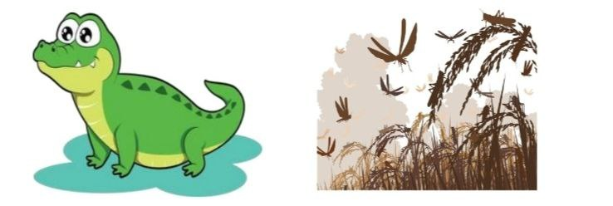
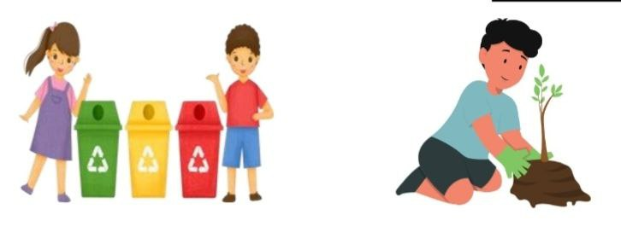

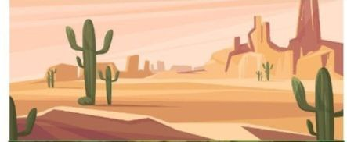
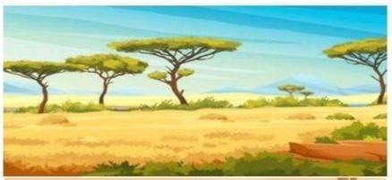

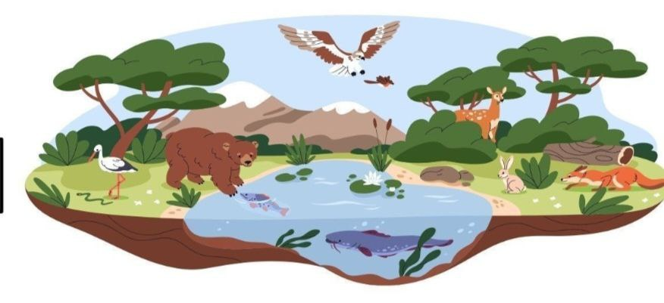

يتبع
التلوث
تنقرض
الموائمة والتكيف
المنطقة الحيوية
س/1 ج-اكتبي المصطلحات التالية أمام جملها المناسبة:
الموطن

1 | ................................ | النظام البيئي الكبير الذي له نباتاته وحيواناته الخاصة يسمى .....  10
2 | ................................ | عند اختفاء أو عدم وجود أفراد النوع كلها فإن الأنواع ......
3 | ................................ | استجابة المخلوق الحي للتغيرات في نظامه البيئي تسمى ........
4 | ................................ | النظام البيئي الذي يعيش فيه المخلوق الحي ويجد فيه جميع احتياجاته .
5 | ................................ | إضافة أشياء ضارة إلى الماء أو الهواء أو التربة يسمى ...........
س2/ أ- أنظر إلى الصورة المقابلة ثم أجيب عن الأسئلة : :
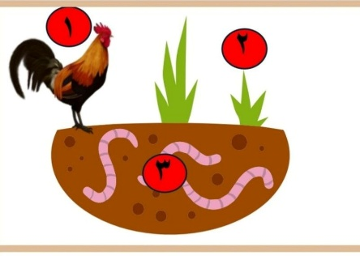
المنتجات تمثل بالرقم والاسم في الصورة | ...............................
المستهلكات تمثل بالرقم والاسم في الصورة | ...............................
المحللات | ...............................

......................................................................
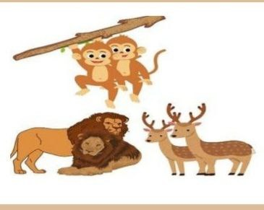
ب- كم عدد الجماعات الحيوية في الصورة المقابلة ؟
......................................................................
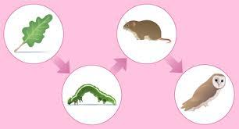
.................................................................
ج- أنظر إلى الصورة أمامك ثم أكمل السلسلة الغذائية بترتيب مكوناتها بالأرقام من مصدر الطاقة الأول إلى الأخير؟
ضوء الشمس
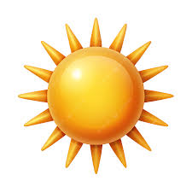
..........
..........
..........
..........

انتهت الأسئلة دعواتي لكن بالتوفيق والنجاح المعلمة:

اسم الطالب : ....................................................

الصف : 4 /

المملكة العربية السعودية
وزارة التعليم
مدرسة :

اختبار مادة العلوم للصف الرابع الفصل الدراسي الأول ( الفترة الثانية ) لعام 1447 هـ

السؤال الأول : ضع علامة () أمام العبارة الصحيحة، وعلامة ( ) أمام العبارة الخاطئة ؟

4

1 | الجماعة الحيوية جميع أفراد النوع الواحد التي تعيش في نظام بيئي | ( )
2 | الشبكة الغذائية هي تداخل السلاسل الغذائية معا . | ( )  30
3 | التكيف سمة مميزة للكائنات الحية . | ( )  يتبع
4 | من الظواهر الطبيعية لتغير الأنظمة البيئية مهاجمة أسراب الجراد للنباتات . | ( )  يتبع

السؤال الثاني : أكتب الإجابة الصحيحة من المجموعة ( أ ) أمام ما يناسبها من المجموعة ( ب ) ؟

4

المجموعة ( أ ) |  |  | المجموعة ( ب )
1 | الموطن |  |  |  | إضافة أشياء ضارة للماء و الهوا و التربة .
2 | المستهلكات |  |  |  | صراع بين المخلوقات الحية على الماء و الغذاء .
3 | التنافس |  |  |  | مخلوقات حية لا تستطيع صنع غذائها بنفسها .
4 | التلوث |  |  |  | مكان يعيش فيه المخلوق الحي و يجد فيه ما يلائم طريقة معيشته.
5 | إعادة التدوير
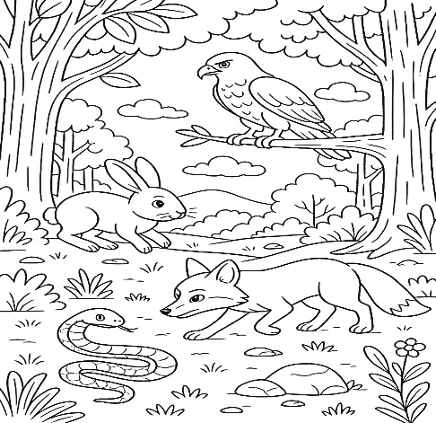

5

5
السؤال الثالث : أجب عن الأسئلة التالية من خلال الصورة المجاورة ؟

2

- كون سلسلة غذائية ؟ ........................ ، ........................ ، ........................ .

- اسم المنطقة الحيوية ؟ ................................................ .

- عامل حيوي ؟ .......................................................... .

- عامل لا حيوي ؟ .......................................................... .

5

السؤال الرابع : أكمل الفراغات التالية بالكلمة المناسبة ؟

النظام البيئي – المواءمة – المحللات – الصحراء – المجتمع الحيوي

4

- ........................................... مخلوقات حية تقوم بتحليل المواد الميتة للحصول على الطاقة .
- ........................................... جميع الجماعات الحيوية في النظام البيئي .
- ........................................... قدرة المخلوق الحي على الاستجابة للتغيرات في بيئته .
- ........................................... تفاعل العوامل الحيوية و العوامل اللاحيوية مع بعضها .

السؤال الخامس : اختر الإجابة الصحيحة فيما يلي ؟

4

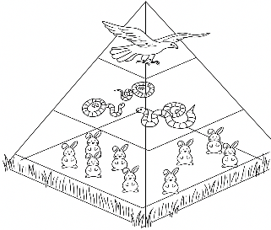
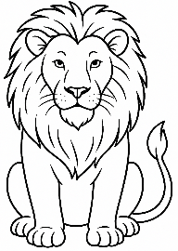
- يوضح هرم الطاقة .

أ ) كمية الطاقة في كل مستوى

ب ) المناطق الحيوية

ج ) الحصول على الغذاء

- يعتبر الأسد مخلوق حي .

أ ) منتج

ب ) مستهلك

ج ) محلل

شاي
دجاج

4- الحبارى مهدد بالانقراض بسبب .

أ ) الصيد الجائر

ب ) تغير النظام البيئي

ج ) الظواهر الطبيعية

3- يغير الإنسان بيئته في الصورة .

أ ) التلوث

ب ) إزالة الغابات و الاحتطاب

ج ) إحداث التنافس

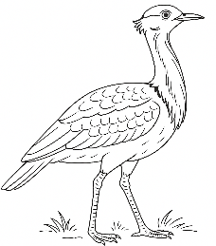
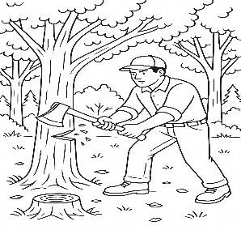

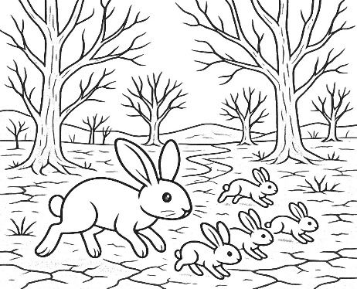

2
السؤال السادس : أجب عن الأسئلة التالية من خلال الصورة المجاورة ؟

- ما الذي سبب تغير النظام البيئي ؟ ........................................................................

- ماذا يمكن للأرانب أن تفعله عندما يتغير النظام البيئي؟

...........................................................................................................................................................

’’ انتهت الأسئلة ’’

’’ انتهت الأسئلة ’’

مع تمنياتي لكم بالتوفيق و النجاح

’’ انتهت الأسئلة ’’

’’ انتهت الأسئلة ’’

المملكة العربية السعودية
وزارة التعليم
مدرسة :

اسم الطالب : ....................................................

الصف : 4 /

السؤال الأول : ضع علامة () أمام العبارة الصحيحة، وعلامة ( ) أمام العبارة الخاطئة ؟

4

1 | المرض حالة غير طبيعية تؤثر على جسم المخلوق الحي . | ( )  يتبع
2 | مرض كورونا المستجد سببه فايروس كورونا – سارس – 2 . | ( )  30
3 | الصحة حالة اكتمال السلامة جسديا و عقليا و نفسيا . | ( )
4 | تعتبر الدهون المصدر الرئيسي للطاقة . | ( )

السؤال الثاني : أكتب الإجابة الصحيحة من المجموعة ( أ ) أمام ما يناسبها من المجموعة ( ب ) ؟

4

المجموعة ( أ ) |  |  | المجموعة ( ب )
1 | الماء |  |  |  | مرض غير معدي ينتج عن خلل في مستويات الأنسولين
2 | الاهتمام بالنظافة |  |  |  | البكتيريا و الفيروسات و الفطريات
3 | غذاء غير صحي |  |  |  | يساعد على هضم الطعام و التخلص من الفضلات
4 | مسببات المرض |  |  |  | مثل غسل اليدين و تقليم الأظافر و تنظيف الأسنان
5 | السكري

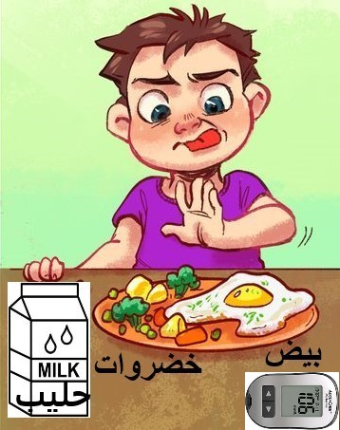

5

5
السؤال الثالث : أجب عن الأسئلة التالية من خلال الصورة ؟

2

- الطفل مصاب بمرض ...........................................

- من أنواع البروتينات ...........................................

- من أنواع الفيتامينات ...........................................

- غني بالكالسيوم و الحديد ...........................................

5

السؤال الرابع : أكمل الفراغات التالية بالكلمة المناسبة ؟

4

علامات المرض – الكوليرا – الدهون – مناعة طبيعية – العدوى

- ........................................... استجابة مناعية سريعة بإنتاج أجسام مضادة لمسببات المرض .
- ........................................... مرض بكتيري سببه شرب الماء و أكل الغذاء الملوثين يسبب الإسهال .
- ........................................... مثل ارتفاع درجة الحرارة و الصداع و السعال و احمرار العينين .
- ........................................... انتقال المرض من شخص مصاب إلى شخص سليم .

السؤال الخامس : اختر الإجابة الصحيحة فيما يلي ؟

6

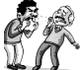
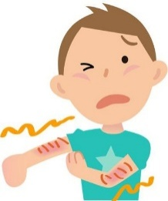
- طريقة انتقال المرض .

أ ) الحيوانات

ب ) الاتصال المباشر

ج ) الطعام الملوث

- يعتبر مرض الطفل .

أ ) فقر دم

ب ) معدي

ج ) غير معدي

شاي
دجاج

- من العادات الصحية .

أ ) النوم مبكراً

ب ) النوم 4 ساعات

ج ) السهر

3- نوع المرض المجاور .

أ ) السل

ب ) القدم الرياضي

ج ) الكوليرا

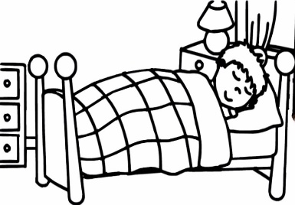
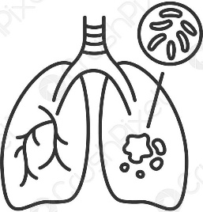

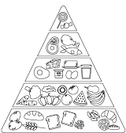
5- يصنف الغذاء المجاور ضمن مجموعة .

أ ) البروتينات

ب ) الأملاح المعدنية

ج ) الكربوهيدرات

- يسمى الهرم المجاور .

أ ) هرم الطاقة

ب ) هرم الغذاء

ج ) هرم مسببات المرض

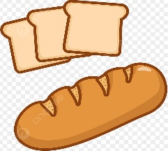

’’ انتهت الأسئلة ’’

’’ انتهت الأسئلة ’’

مع تمنياتي لكم بالتوفيق و النجاح

’’ انتهت الأسئلة ’’

